**컴퓨터 그래픽스**

**최종 프로젝트**

**결과 보고서**

**게임공학과**

**2013182037**

**장동필**

**<게임 제목 : 이글루 디펜스!>**

**<게임 소개>**

**[장르]** : 3인칭 액션/디펜스 게임.

**[게임의 목표] :** 맵 중앙의 이글루가 무너지지 않도록 지키고, 플레이어가 죽지 않도록 하면서, 이글루를 부수러 몰려드는 ‘적’들을 물리치는 것이 이 게임의 주 목표입니다.

**[플레이 방식] : (1)** 맵 중앙에 이글루가 한 채 놓여져 있습니다. **(2)** 그리고 사방에서 적들이 랜덤한 위치에서 생성되어 플레이어를 공격하거나 혹은 이글루를 부수러 오는데, **(3)** 이들에게 눈덩이를 던져서 처치할 수 있습니다. **(4)** 이글루, 플레이어, 몬스터 들은 모두 일정량의 체력을 가지고 있습니다. **(5)** 이글루가 부서지거나, 플레이어가 사망하면 게임오버 됩니다. **(6)** 게임오버가 되지 않는 한, 게임은 무한히 진행됩니다.

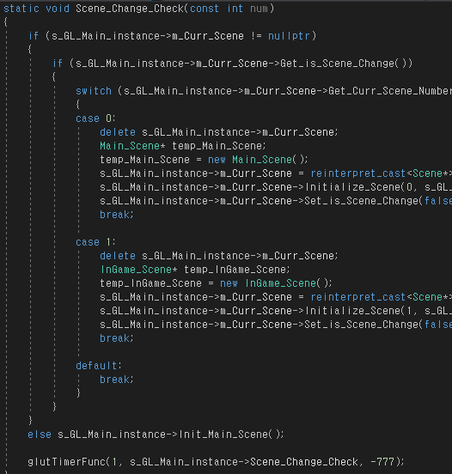**<구조 소개>**

1. 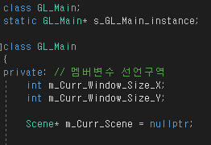**메인 클래스**

(메인 class의 Scene 전환 메소드.)

메인 클래스는 OpenGl을 사용하기위한 전체적인 틀을 구성하고 있습니다. 여기에 현재 출력할 Scene의 정보를 가지고 있습니다.

1. 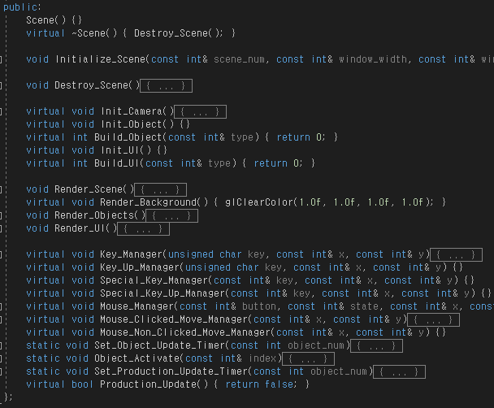**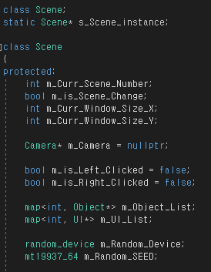Scene 클래스**

Scene 클래스는 상속을 통해 사용하며, 각 씬 마다 다른 입출력 기능들을 보다 편리하게 다룰 수 있도록 구성하였습니다.

1. 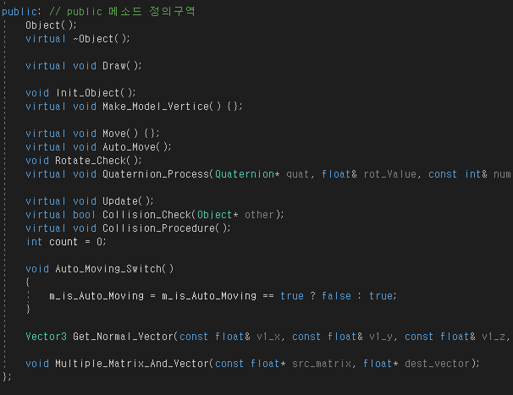**Object 클래스**

Object 클래스 또한 상속을 통해 사용합니다. Draw, Update, 충돌체크 같은 거의 필수적인 기능들을 가상으로 구현하여, 각각의 자식 클래스에서 상세히 구현하여 사용합니다.

**<프로젝트 진행 사항>**

1. **이글루 기능 구현 완료. -> (모델링 미완성. 임시 모델 사용 중)**
2. **맵 생성 및 기능 구현 완료.**
3. **적 2종 (일반 타입, 공성 타입) 구현. -> (모델링 미완성. 임시 모델 사용 중)**

**-> (특수 타입 적 미구현)**

1. **플레이어 기능 구현. -> (이동, 시점 회전, 눈 뭉치기, 눈덩이 던지기, 달리기)**

**-> (눈 굴리기 미구현)**

1. **눈 덩이 충돌 시 파티클 미구현**
2. **UI 구현 완료.**
3. **고드름 오브젝트 미구현.**
4. **조명 사용 및 날씨 효과 구현.**

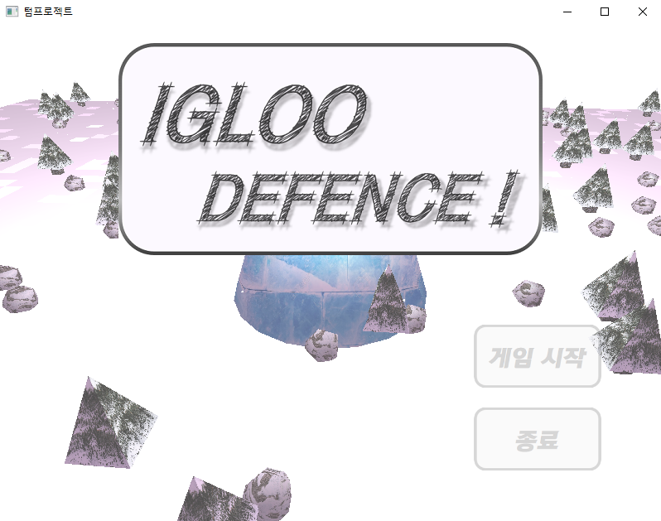**<결과물 분석>**

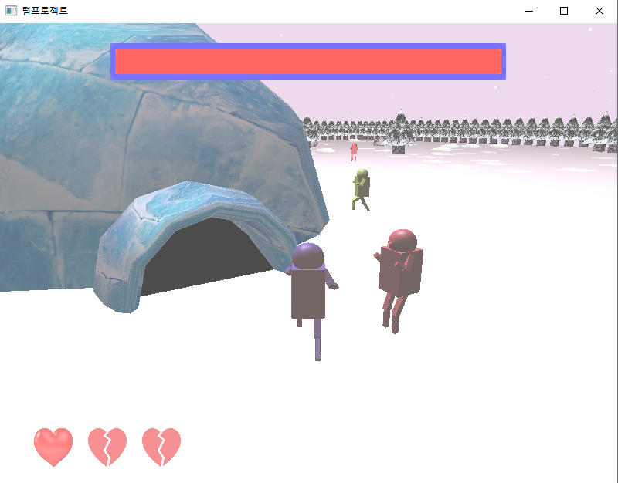

인게임 화면입니다. 3인칭 시점에서는 마우스 커서가 사라지고, 1인칭 시점에서는 크로스헤어로 표시 됩니다. 좌측 하단의 “하트”는 플레이어의 HP이며 화면 상단의 게이지는 “이글루”의 HP 게이지 입니다.

메인 화면입니다. 화면이 이글루를 중심으로 계속 회전하며,

게임 시작 버튼을 누르면 Fade Out 되면서 좀 더 빠르게 회전합니다.

완전히 화면이 가려지면 다음 Scene으로 넘어갑니다.

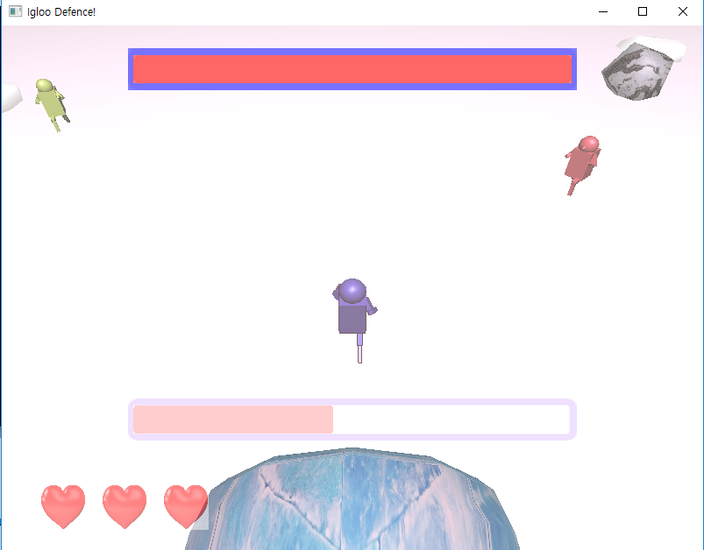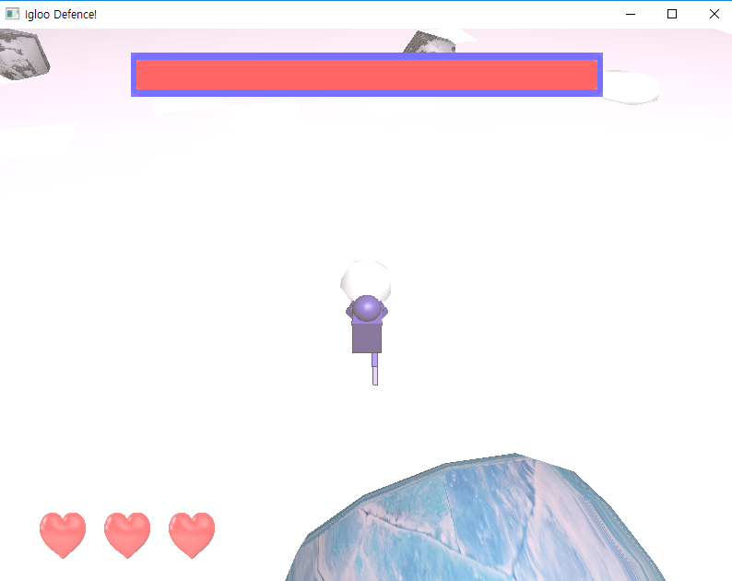

“눈 뭉치기”를 할 경우 화면 하단에 게이지 바가 표시됩니다. 게이지 바가 다 채워지면, ------------->

이렇게 눈 뭉치를 들고 서있게 됩니다. 이때는 달리기를 할 수 없고, 들고있는 눈 뭉치를 앞으로 던질 수 있습니다.

**<필요한 명령어 소개>**

**- wasd : 플레이어 전후좌우 이동.**

**- 마우스 이동 : 플레이어 시점 회전.**

**- r : 눈 뭉치기.**

**- 마우스 좌클릭 : (눈 뭉치를 들고 있을 경우) 눈 뭉치 던지기.**

**- v : 1인칭 / 3인칭 시점 전환.**

**- 좌 Shift + w : (눈 뭉치를 들고 있지 않을 경우) 달리기 활성화.**

**- ‘[‘ / ‘]’ : 마우스 감도 조절.**

**- ESC : 프로그램 종료.**

**<프로젝트 개발 소감 및 후기>**

**=> 원하던 게임을 만들지 못해서 아쉬웠습니다. 이 게임의 핵심 기능인 “눈 굴리기”와 캐릭터들의 모델이 완성되지 않았습니다. 아무래도 프레임워크 설계에 소요된 시간이 너무 길었고, 개발 함에 있어서 너무 게을렀던 게 문제였던 것 같습니다. 그리고 사소한 버그 때문에 더 진행하지 못했던 시간들이나 수학적 개념이 부족해서 새로 공부하는데 소요한 시간들 또한 길었습니다. 프로젝트가 끝나고 나서야 이렇게 후회가 되지만, 그동안 이 시간들을 헛되이 쓰지 않았다는 것을 느낀 부분도 있습니다. 3D 그래픽을 다루는데 있어서 조금은 더 생각이 트였고, 자신 없던 수학도 개발 과정을 거치면서 조금씩 늘었다고 생각합니다. 비록 원하던 게임이 완성되지는 않았지만, 기능들을 하나씩 만들어가면서 느꼈던 재미와 쾌감은 한동안 잊지 못할 것 같고, 스스로 성장의 발판을 쌓아갔다는 점에서 기분이 좋았습니다.**